ANEXO I



“PROGRAMA DE GENERACIÓN DE OPORTUNIDADES DE DESARROLLO EN LOS DISTRITOS DE HUASMÍN, SOROCHUCO, LA ENCAÑADA Y BAMBAMARCA”

OCTUBRE DEL 2012

CONTENIDO

**PROYECTO 1**: 4

1.1 DATOS GENERALES 5

1.2 JUSTIFICACIÓN DEL PROYECTO 6

1.3 IDENTIFICACIÓN DE LA SITUACIÓN ACTUAL 6

1.3.1 IDENTIFICACIÓN DEL PROBLEMA 7

1.4 OBJETIVOS 7

1.4.1 OBJETIVO GENERAL: 7

1.4.2 OBJETIVOS ESPECÍFICOS*:* 7

1.5 GRUPO META 7

1.6 RESULTADOS ESPERADOS 7

1.7 DESCRIPCIÓN DE COMPONENTES RESULTADOS Y ACTIVIDADES 8

1.7.1 FORMULACIÓN PARTICIPATIVA DE LOS PLANES DE ACCIÓN 8

1.7.2 GENERACIÓN DE EMPLEO 8

1.7.3 TRANSFERENCIA DE RECURSOS 9

1.7.4 FORTALECIMIENTO DE CAPACIDADES 10

1.8 ESTRATEGIA 11

1.9 GESTIÓN DEL PROYECTO 11

1.9.1 TÉCNICO ADMINISTRATIVO 11

1.9.2 ORGANIZACIÓN DEL EQUIPO 12

1.9.3 SISTEMA DE MONITOREO Y EVALUACIÓN 14

1.9.4 PRESUPUESTO 15

1.9.5 CRONOGRAMA DE ACTIVIDADES 16

**PROYECTO 2**: 19

2.1 DATOS GENERALES 20

2.2 JUSTIFICACIÓN DEL PROYECTO 21

2.3 IDENTIFICACIÓN DE LA SITUACIÓN ACTUAL 21

2.3.1 IDENTIFICACIÓN DEL PROBLEMA 22

2.4 OBJETIVOS 22

2.4.1 OBJETIVO GENERAL 22

2.4.2 OBJETIVOS ESPECÍFICOS 22

2.5 GRUPO META 22

2.6 RESULTADOS ESPERADOS 23

2.7 DESCRIPCIÓN DE COMPONENTES RESULTADOS Y ACTIVIDADES 23

2.7.1 GENERACIÓN DE EMPLEO E IMPLEMENTACIÓN 23

2.7.2 FORTALECIMIENTO DE CAPACIDADES A ACTORES CLAVES. 24

2.7.3 EVALUACIÓN Y SOCIALIZACIÓN DE RESULTADOS 24

2.8 ESTRATEGIA: 25

2.9 GESTIÓN DEL PROYECTO 25

2.9.1 TÉCNICO ADMINISTRATIVO. 25

2.9.2 ORGANIZACIÓN DEL EQUIPO 26

2.9.3 SISTEMA DE MONITOREO Y EVALUACIÓN 28

2.9.4 PRESUPUESTO 29

2.9.5 CRONOGRAMA DE ACTIVIDADES 30

**3. PRESUPUESTO TOTAL DEL PROGRAMA** 32

3.1 CRONOGRAMA DE DESEMBOLSOS 35

I. ANEXOS 36



# **PROYECTO 1:**

**“FORTALECIMIENTO DE LA CADENA PRODUCTIVA DE LA LECHE, CON CABEZAS DE PORONGO, ACOPIADORES Y PRODUCTORES”**

**FOCAL**

**CAJAMARCA, OCTUBRE DEL 2012**

1. PROYECTO 1

# **DATOS GENERALES**

NOMBRE DEL PROYECTO: “FORTALECIMIENTO DE LA CADENA PRODUCTIVA DE LA LECHE, CON CABEZAS DE PORONGO, ACOPIADORES Y PRODUCTORES”

ENTIDAD SOLICITANTE: MINERA YANACOCHA S.R.L.

ENTIDAD EJECUTORA: FONCREAGRO

SECTOR ECONÓMICO: AGROPECUARIO

DURACIÓN DEL PROYECTO: 16 MESES

UBICACIÓN GEOGRÁFICA

**Provincia de Hualgayoc**

**Distrito de Bambamarca:** C.P. El Tambo y sus caseríos La Florida, La Huaylla, Lanchecucho, Miraflores, Ñun Ñun, Tambo, Tambo Alto, Totoramayo y Yerba Buena; C.P. El Alumbre y sus caseríos Corralpampa, Lirio Linda Flor y Polonia La Colpa.

**Provincia de Celendín**

**Distrito de Huasmín**: C.P. Jerez y sus caseríos Chihualacruz, Los Reyes, Mashacat, Shita y Tayapampa; C.P. Santa Rosa de Huasmín y sus caseríos Alto Coñicorgue, Alto Huangashanga, Alto Santa Rosa, El Ámaro, La Florida, La Primavera y La Victoria.

**Distrito de Sorochuco:** C.P. Rejopampa y sus caseríos El Ingenio, Faro Alto, Rejopampa y Rejopampa Alta; C.P. Llavidque y sus caseríos Llavidque y La Carpa; C.P. Quengomayo y sus caseríos Carhuaconga, La Colpa y Quengomayo; C.P. La Ocsha y sus caseríos La Ocsha, Tandayoc y Uñigan Criullo; C.P. Salacat y sus caseríos Marcopata, Salacat y Yanacolpa; C.P. La Chorrera y sus caseríos Los Sartenes y San Lorenzo de Lipiac; C.P. Cruzpampa y sus caseríos Atumpampa y Chogopampa.

**Provincia de Cajamarca;**

**Distrito de La Encañada**: C.P. Bella Unión de Jesús María de Toldopata y sus caseríos Chamcas, Pedregal, Guagayoc y Toldopata. C.P. San Juan de Hierba Buena y el caserío Santa Rosa de Hierba Buena. C.P. Combayo y sus caseríos El Milagro y Maraypata.

# **JUSTIFICACIÓN DEL PROYECTO**

El proyecto se constituye en una estrategia para fortalecer a los distintos actores de la cadena productiva de la leche, llevando a cabo un conjunto de acciones y actividades que faciliten la dinamización de la cadena.

Estas acciones comprenden un conjunto de actividades de implementación y desarrollo de capacidades, en el marco de un programa de gestión de aliados estratégicos. Las actividades buscan mejorar las condiciones físicas (vías, equipos, materiales) y desarrollar capacidades productivas y de gestión, que favorezcan cada uno de los eslabones de la cadena productiva de la leche, desde el productor hasta el cabeza de porongo o acopiador quesero.

# **IDENTIFICACIÓN DE LA SITUACIÓN ACTUAL**

En el área del proyecto y en general, en la región Cajamarca, existe un sector importante de la población que se dedica a la producción lechera, ya sea para destinarla al acopio de empresas como Gloria y Nestlé o para la transformación en derivados lácteos, principalmente el queso.

La cadena, en general, tiene las siguientes características:

* Bajo rendimiento de pasturas.
* Alimentación deficiente del ganado vacuno.
* Sanidad animal inadecuada.
* Deficiente rutina de ordeño.
* Inadecuados utensilios para el ordeño y acopio de leche.
* Transporte inadecuado de la leche.
* Vías de transporte en estado deficiente.
* Cabezas de porongo y acopiadores carecen de recursos y oportunidades de capacitación para un adecuado manejo de la materia prima.

# **IDENTIFICACIÓN DEL PROBLEMA**

El problema que se pretende resolver es superar las deficiencias que se presentan en cada uno de los eslabones de la cadena productiva de la leche, para contribuir a mejorar los ingresos de los actores involucrados.

# **OBJETIVOS**

# **OBJETIVO GENERAL:**

Mejorar los ingresos de los distintos actores involucrados en la cadena productiva de la leche, mediante la generación de empleo y el desarrollo de sus capacidades socioproductivas.

# **OBJETIVOS ESPECÍFICOS:**

OE1.- Mejorar las condiciones físicas que determinan el funcionamiento de la cadena productiva de la leche, generando con ello oportunidades de trabajo e incrementando los ingresos de las familias participantes.

OE2.- Fortalecer las capacidades socioproductivas de las familias participantes en relación al rol que cumplen dentro de la cadena productiva de la leche.

# **GRUPO META**

200 cabezas de porongo y acopiadores (Nestlé, Gloria y acopiadores particulares).

500 productores de leche fresca.

# **RESULTADOS ESPERADOS**

* 2,400 puestos de trabajo generados en la mejora de 480 km de trochas carrozables, para facilitar el acopio de leche fresca e incrementar los ingresos de las familias participantes.
* 800 puestos de trabajo generados en la mejora de 114 km de caminos de herradura, para facilitar el acopio de leche fresca e incrementar los ingresos de las familias participantes.
* 200 acopiadores implementados con kits básicos y capacitados en gestión empresarial, mejoran el proceso de recolección de leche fresca.
* 200 acopiadores implementados con kits para la transformación de leche y capacitados en temas agropecuarios, mejoran sus procesos productivos.
* 500 productores mejoran sus ingresos a partir del desarrollo de capacidades y la transferencia de recursos para el mejoramiento de la producción de leche.

# **DESCRIPCIÓN DE COMPONENTES RESULTADOS Y ACTIVIDADES**

El proyecto contempla tres componentes:

# **FORMULACIÓN PARTICIPATIVA DE LOS PLANES DE ACCIÓN**

Orientado a recoger necesidades, deficiencias, potencialidades y alternativas en relación a la cadena productiva de la leche, este componente tiene que ver con el cumplimiento de los siguientes resultados:

* **Formulación participativa del Plan de Acción para cabezas de porongo y acopiadores.**

**Identificación:** Para elaborar una lista de cabezas de porongo y acopiadores queseros que serán identificados en la zona de intervención.

**Coordinación:** Se realizarán coordinaciones con los involucrados, para iniciar la ejecución de las actividades a desarrollar.

**Desarrollo de talleres:** Una vez identificados y previa coordinación con los cabezas de porongo y acopiadores se procederá a desarrollar talleres, para identificar las necesidades, reconocer potencialidades y formular alternativas en relación a las principales deficiencias que presenta la cadena productiva de la leche.

# **GENERACIÓN DE EMPLEO**

Mediante esta actividad el proyecto generará empleos a través de la mano de obra no calificada; para el mejoramiento de las vías de accesos como trochas, caminos de herradura y construcción de plataformas de acopio; el equipo encargado realizará la coordinación con las autoridades de la zona, posteriormente se identificarán las rutas a mejorar, para desarrollar las siguientes tareas:

* **Mejoramiento de Trochas Carrozables**: Se identificarán las trochas a mejorar, las cuales se realizarán con mano de obra no calificada del lugar, generando 57,600 jornales distribuidos en los caseríos involucrados, dichas actividades se realizaran en épocas secas.
* **Mejoramiento de caminos de herradura**: Previa coordinación con las autoridades de los caseríos, se identificarán los caminos de herradura para realizar el mejoramiento, generando 19,200 jornales que serán distribuidos en los caseríos involucrados.
* **Construcción y mejoramiento de plataformas de acopio**: Se identificarán los lugares con la mayor concentración de leche, donde serán construidas plataformasde acopio, ocupando mano de obra del lugar, lo que permitirá generar empleo y mejorar la calidad de leche entregada por los productores. Se generarán 1,600 jornales.
* **Entrega de paquetes de herramientas:** Para realizarel mejoramiento de trochas carrozables y mantenimiento de caminos de herradura se realizará la entrega de herramientas por parte del proyecto. Los paquetes de herramientas serán entregados a las autoridades de los caseríos quienes harán la rotación de las herramientas de acuerdo a los grupos de trabajo.

* **Entrega de EPP para trabajadores de trochas, caminos y plataformas:** Los equipos de protección personal (EPP’s)serán entregados a las autoridades de los caseríos, quienes se encargarán de realizar la rotación del uso de los EPP, de acuerdo a los grupos de trabajo.

# **TRANSFERENCIA DE RECURSOS**

Con este resultado se optimizará el proceso de recojo de leche fresca de los cabezas de porongo, acopiadores y productores, para ello se los implementará con algunos insumos y materiales que los ayuden en el desarrollo de sus actividades, se pretende lograr que el 100% de cabezas de porongo, acopiadores y productores que cumplan sus compromisos sean implementados.

* Equipamiento a cabezas de porongo para el acopio de leche:

Serán implementados 200 cabezas de porongo y acopiadores con equipos básicos, los que consisten en lo siguiente:

* Balde de aluminio
* Colador
* Regla de medida
* Botas de jebe
* Guantes de cuero
* **Equipamiento a acopiadores para la transformación de leche:**

Se equipará al 100% de los acopiadores que cumplan con los compromisos, asumidos. Se les hará entrega de lo siguiente:

* Un estante de 1.80 m de alto x 1.50 m de ancho x 0.60 m de profundidad.
* Una cubeta de transporte de queso.
* **Implementación con Kits de ordeño:**

Esta actividad comprende la implementación del 100% de productores que cumplen sus compromisos. Se realizará el seguimiento mediante visitas domiciliarias.

* **Entrega de semillas de gramíneas y leguminosas:**

Igualmente, se realizará la implementación al 100% de productores que cumplen sus compromisos, se verificará la implementación con el seguimiento mediante visitas domiciliarias.

* **Premiación a la participación en jornadas de capacitación:**

Se realizarán jornadas de capacitación mediante el uso de metodologías lúdicas, privilegiando la participación de los productores. Dicha premiación consiste en la entrega de incentivos, tales como: balde de aluminio, tetina, hoz, antiparasitarios y sellador de pezones. Contando con un total de 200 para ser distribuidos en cada caserío.

* **Apoyo a actividades comunales:**

Se ha considerado dicho apoyo para pequeñas actividades de los caseríos, como faenas, festividades, concursos, etc. Dichos apoyos consistirán en la compra de víveres o incentivos y premios. Esto generará un mayor acercamiento a través del establecimiento de lazos de cooperación y solidaridad.

# **FORTALECIMIENTO DE CAPACIDADES**

A través esta actividad se abordarán contenidos teniendo en cuenta la pertinencia y la utilidad para las personas a quienes estarán orientados. Los talleres buscarán fortalecer las capacidades de los cabezas de porongo, acopiadores y productores a fin de que puedan manejar su negocio y predio con mayores posibilidades de éxito, en el mediano y largo plazo.

* **Fortalecimiento de capacidades a cabezas de porongo, acopiadores y productores:**
  + **Fortalecimiento de capacidades en temas agropecuarios dirigido a productores,** Se pretende que al finalizar el proyecto, los productores mejoren la productividad y calidad de la leche, esto se desarrollará a través de 50 talleres, abordando temas de manejo de pasturas, ordeño, calidad de leche, manejo del hato lechero, etc.
  + **Fortalecimiento de capacidades en Gestión Empresarial,** a través de esta actividad, se realizarán 50 talleres orientados a los aspectos básicos de la gestión empresarial, se abordarán contenidos teniendo en cuenta la pertinencia y la utilidad para las personas a quienes estarán orientados.
  + **Asistencia técnica en administración de negocios pecuarios,** actividad a realizarse mediante visitas individuales, comprendiendo un promedio de 500 asistencias técnicas. El objetivo es que los participantes mejoren sus instrumentos de gestión, utilizando eficientemente los registros de compra y venta de leche, registros de producción, registros de nacimientos y muertes, registros de control sanitario, entre otros.
  + **Asistencia técnica en manejo de instrumentos contables,** mediante visitas personalizadas (500 asistencias), se orientará a los acopiadores y cabezas de porongo, sobre el uso de la contabilidad básica en los negocios agropecuarios, permitiéndoles alcanzar una mayor comprensión de los aspectos económicos del mismo. De acuerdo a la magnitud del negocio, se hará incidencia en el uso de instrumentos contables que resulten más pertinentes.

# **ESTRATEGIA**

La estrategia fundamental del proyecto consiste en la **gestión de aliados estratégicos**, que son los cabezas de porongo, acopiadores y productores de leche del ámbito, para fortalecer cada uno de los eslabones de la cadena productiva de la leche. Queda claro que los cabezas de porongo y acopiadores lecheros, juegan un rol importante en la cadena, es por esta razón que se constituyen en actores claves del proyecto.

La implementación del proyecto, busca generar condiciones y capacidades adecuadas para facilitar el funcionamiento de la cadena. Esto se hará en base a relaciones caracterizadas por un estilo comunicacional amigable y proactivo.

Para cumplir con sus fines el proyecto contempla la transferencia de recursos, los mismos que se entregarán a través de un mecanismo que incentive el cumplimiento de compromisos establecidos por los propios productores. De esta manera lo que se busca es que los logros alcanzados se realicen con la contrapartida de los participantes.

Las actividades de capacitación partirán del reconocimiento de los saberes previos de los actores, elemento clave para llevar a cabo sesiones educativas eficaces.

# **GESTIÓN DEL PROYECTO**

# **TÉCNICO ADMINISTRATIVO**

En lo que se refiere a los aspectos técnicos y administrativos, su dirección estará a cargo del personal asignado por FONCREAGRO, la gestión integral del proyecto requerirá de reuniones semanales entre el responsable de FONCREAGRO y el responsable de YANACOCHA a fin de asegurar la marcha adecuada del proyecto.

Adicionalmente, el equipo presentará informes mensuales dando cuenta de los avances en el cumplimiento de actividades y la obtención de productos y resultados.

Se realizarán resúmenes ejecutivos semanales para los aspectos de monitoreo de clima social; y reportes diarios según la ocurrencia de eventos.

En los casos en que se requiera modificar plazos, metas o presupuestos, se cursará una carta modificatoria sustentando los cambios. Esta carta deberá ser aprobada primero por FONCREAGRO y luego por YANACOCHA y deberá suscribirse la adenda correspondiente a efectos de sustentar la implementación de dichas modificaciones.

# **ORGANIZACIÓN DEL EQUIPO**

Estará organizado en cinco equipos, conformados por dos especialistas cada uno, bajo el liderazgo de un Jefe de Área y un Supervisor, tal como se aprecia en el siguiente organigrama:

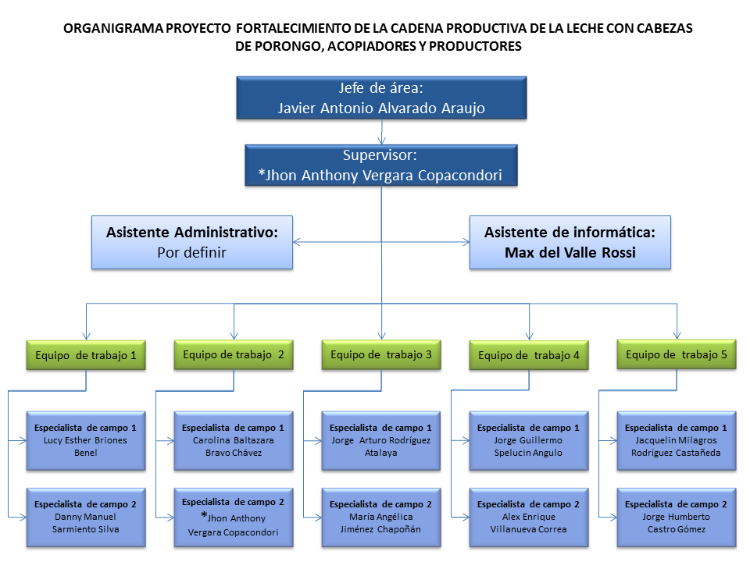

# **SISTEMA DE MONITOREO Y EVALUACIÓN**

El proyecto implementará un sistema de monitoreo y evaluación (SIME), con la finalidad de **monitorear** el cumplimiento de actividades y de **evaluar** el logro de resultados.

Para tal efecto se implementará una Matriz de Monitoreo que será actualizada y presentada mensualmente, esta matriz consignará información de cada participante, en relación a sus avances en el marco de este proyecto.

# **PRESUPUESTO**

|  |  |  |  |  |
| --- | --- | --- | --- | --- |
| **Componente/Actividad** | **Unidad** | **Cantidad** | **Costo Unitario  (S/.)** | **Costo Total  (S/.)** |
| PY: FORTALECIMIENTO DE LA CADENA PRODUCTIVA DE LA LECHE | |  |  | **2485,350.00** |
| COMPONENTE 1: FORMULACIÓN PARTICIPATIVA DEL PLAN DE ACCIÓN | |  |  | **1200.00** |
| Resultado 1.1: Formulación participativa de los Planes de Acción para cabezas de porongo, acopiadores | | | | **1200.00** |
| Identificación de necesidades y formulación del plan cabezas de porongo y acopiadores | Talleres | **3** | **200.00** | **600.00** |
| Identificación de necesidades y formulación del plan para productores | Unidad | **3** | **200.00** | **600.00** |
| COMPONENTE 2: IMPLEMENTACIÓN Y GENERACIÓN DE EMPLEO | |  |  | **2’450,550.00** |
| Resultado 2.1: Generación de empleo | | | | **2’093,550.00** |
| Mejoramiento de trochas carrozables. | Jornales | 57,600 | 25 | 1’440,000.00 |
| Mejoramiento de caminos de herradura. | Jornales | 19,200 | 25 | 480,000.00 |
| Construcción y mejoramiento de plataformas de acopio. | Jornales | 1,600 | 25 | 40,000.00 |
| Implementación con paquetes de herramientas. | Paquete | 50 | 1180.00 | 59,000.00 |
| Implementación con EPP para trabajadores de trochas, caminos y plataformas. | EPP | 400 | 111.00 | 44,400.00 |
| Materiales para plataformas de acopio. | Global | 50 | 603.00 | 30,150.00 |
| Resultado 2.2: Transferencia de recursos a cabezas de porongo, queseros y productores lecheros | | | | **357,000.00** |
| Equipamiento a cabezas de porongo para el acopio de leche. | Kit | 200 | 185.00 | 37,000.00 |
| Equipamiento a acopiadores para la transformación de leche. | Kit | 200 | 460.00 | 92,000.00 |
| Implementación con kits de ordeño. | Kit | 500 | 200.00 | 100,000.00 |
| Entrega de semillas de gramíneas y leguminosas. | Kit | 500 | 176.00 | 88,000.00 |
| Premiación a la participación en jornadas de capacitación. | Premiación | 200 | 150.00 | 30,000.00 |
| Apoyo a actividades comunales. | Global | 50 | 200.00 | 10,000.00 |
| COMPONENTE 3: FORTALECIMIENTO DE CAPACIDADES | |  |  | 33,600.00 |
| Resultado 3.1: Fortalecimiento de capacidades a cabezas de porongo, acopiadores y productores. | | | | **33,600.00** |
| Fortalecimiento de capacidades en temas agropecuarios dirigido a productores. | Talleres | 50 | 336.00 | 16,800.00 |
| Fortalecimiento de capacidades en Gestión Empresarial. | Talleres | 50 | 336.00 | 16,800.00 |
| Asistencia técnica en administración de negocios pecuarios. | Asistencia | 500 | 0.00 | 0.00 |
| Asistencia técnica en manejo de instrumentos contables. | Asistencia | 500 | 0.00 | 0.00 |

# **CRONOGRAMA DE ACTIVIDADES**

|  |  |  |  |  |  |  |  |  |  |  |  |  |  |  |  |  |  |  |
| --- | --- | --- | --- | --- | --- | --- | --- | --- | --- | --- | --- | --- | --- | --- | --- | --- | --- | --- |
| **PY: FORTALECIMIENTO DE LA CADENA PRODUCTIVA DE LA LECHE CON CABEZAS DE PORONGO ACOPIADORES Y PRODUCTORES** | | | | | | | | | | | | | | | | | | |
| **Componentes, resultados ya actividades** | **Unidad** | **Meta** | **Meses** | | | | | | | | | | | | | | | |
| **SET** | **OCT** | **NOV** | **DIC** | **ENE** | **FEB** | **MAR** | **ABR** | **MAY** | **JUN** | **JUL** | **AGO** | **SEP** | **OCT** | **NOV** | **DIC** |
| **COMPONENTE 1: FORMULACIÓN PARTICIPATIVA DEL PLAN DE ACCIÓN** | | | | | | | | | | | | | | | | | | |
| **Resultado 1.1: Formulación participativa de los Planes de Acción para cabezas de porongo, acopiadores** | | | | | | | | | | | | | | | | | | |
| Visitas de coordinación para la presentación del proyecto | Visitas | **50** | 10 | 15 | 15 | 10 |  |  |  |  |  |  |  |  |  |  |  |  |
| Identificación de necesidades de capacitación e implementación y formulación del plan cabezas de porongo y acopiadores | Talleres | **3** | 1 | 1 | 1 |  |  |  |  |  |  |  |  |  |  |  |  |  |
| Identificación de necesidades de capacitación e implementación y formulación del plan para productores | Talleres | **3** | 1 | 1 | 1 |  |  |  |  |  |  |  |  |  |  |  |  |  |
| **COMPONENTE 2: IMPLEMENTACIÓN Y GENERACIÓN DE EMPLEO** | | | | | | | | | | | | | | | | | | |
| **Resultado 2.1: Generación de empleo** | | | | | | | | | | | | | | | | | | |
| Mejoramiento de trochas carrozables | Jornales | **57600** |  | 4608 | 9216 |  |  |  |  |  |  | 13824 | 16128 | 13824 |  |  |  |  |
| Mejoramiento de caminos de herradura | Jornales | **19200** |  |  | 1536 | 3072 |  |  |  |  |  | 4608 | 5376 | 4608 |  |  |  |  |
| Construcción y mejoramiento de plataformas de acopio | Jornales | **1600** |  |  | 128 | 256 |  |  |  |  |  |  | 384 | 448 | 384 |  |  |  |
| Entrega de paquetes de herramientas | Paquetes | **50** |  | 12 |  |  |  |  |  |  |  |  |  | 38 |  |  |  |  |
| Entrega de EPP para trabajadores de trochas, caminos y plataformas | EPP | **400** |  | 96 |  |  |  |  |  |  |  |  |  | 304 |  |  |  |  |
| Entrega de materiales para plataformas de acopio | Global | **50** |  | 12 |  |  |  |  |  |  |  |  |  | 38 |  |  |  |  |
| **Resultado 2.2: Transferencia de recursos a cabezas de porongo, queseros y productores lecheros** | | | | | | | | | | | | | | | | | | |
| Equipamiento a cabezas de porongo para el acopio de leche. | Kits | **200** |  |  |  | 10 | 10 | 30 | 50 | 50 | 50 |  |  |  |  |  |  |  |
| Equipamiento a acopiadores para la transformación de leche. | Kits | **200** |  |  |  |  |  |  | 10 | 10 | 30 | 50 | 50 | 50 |  |  |  |  |
| Implementación con kits de ordeño. | Kits | **500** |  |  |  |  |  | 50 | 50 | 50 | 50 | 100 | 100 | 100 |  |  |  |  |
| Entrega de semillas de gramíneas y leguminosas. | Kits | **500** |  |  |  |  | 50 | 100 | 100 |  |  |  |  |  | 100 | 100 | 50 |  |
| Premiación a la participación en jornadas de capacitación | Kits | **200** |  |  |  |  |  |  |  |  |  | 60 | 80 | 60 |  |  |  |  |
| Apoyo a actividades comunales | Global | **50** |  |  | 3 | 4 | 4 | 4 | 4 | 4 | 4 | 4 | 4 | 4 | 3 | 4 | 4 |  |
| **COMPONENTE 3: FORTALECIMIENTO DE CAPACIDADES** | | | | | | | | | | | | | | | | | | |
| **Resultado 3.1: Fortalecimiento de capacidades a cabezas de porongo, acopiadores y productores.** | | | | | | | | | | | | | | | | | | |
| Fortalecimiento de capacidades en temas agropecuarios dirigido a productores. | Taller | **50** |  |  |  | 2 | 3 | 7 | 10 | 10 | 10 | 8 |  |  |  |  |  |  |
| Fortalecimiento de capacidades en Gestión Empresarial. | Jornal | **50** |  |  |  | 2 | 3 | 7 | 10 | 10 | 10 | 8 |  |  |  |  |  |  |
| Asistencia técnica en administración de negocios pecuarios. | Asistencias | **500** |  |  |  |  | 20 | 30 | 70 | 100 | 100 | 100 | 80 |  |  |  |  |  |
| Asistencia técnica en manejo de instrumentos contables. | Asistencias | **500** |  |  |  |  | 20 | 30 | 70 | 100 | 100 | 100 | 80 |  |  |  |  |  |



# **PROYECTO 2:**

**“ALIANZAS ESTRATÉGICAS PARA EL DESARROLLO SOCIAL PRODUCTIVO EN LOS DISTRITOS DE HUASMÍN, SOROCHUCO, LA ENCAÑADA Y BAMBAMARCA**

ADES

**CAJAMARCA, OCTUBRE DEL 2012**

1. PROYECTO 2:

# **DATOS GENERALES**

NOMBRE DEL PROYECTO**: “**ALIANZAS ESTRATÉGICAS PARA EL DESARROLLO SOCIAL PRODUCTIVO EN LOS DISTRITOS DE HUASMÍN, SOROCHUCO, LA ENCAÑADA Y BAMBAMARCA”

ENTIDAD SOLICITANTE: MINERA YANACOCHA S.R.L.

ENTIDAD EJECUTORA: FONCREAGRO

SECTOR: AGROPECUARIO

DURACIÓN DEL PROYECTO: 16 MESES

UBICACIÓN GEOGRÁFICA

**Provincia de Hualgayoc**

**Distrito de Bambamarca:** C.P. El Tambo y sus caseríos La Florida, La Huaylla, Lanchecucho, Miraflores, Ñun Ñun, Tambo, Tambo Alto, Totoramayo y Yerba Buena; C.P. El Alumbre y sus caseríos Corralpampa, Lirio Linda Flor y Polonia La Colpa.

**Provincia de Celendín**

**Distrito de Huasmín**: C.P. Jerez y sus caseríos Chihualacruz, Los Reyes, Mashacat, Shita y Tayapampa; C.P. Santa Rosa de Huasmín y sus caseríos Alto Coñicorgue, Alto Huangashanga, Alto Santa Rosa, El Ámaro, La Florida, La Primavera y La Victoria.

**Distrito de Sorochuco:** C.P. Rejopampa y sus caseríos El Ingenio, Faro Alto, Rejopampa y Rejopampa Alta; C.P. Llavidque y sus caseríos Llavidque y La Carpa; C.P. Quengomayo y sus caseríos Carhuaconga, La Colpa y Quengomayo; C.P. La Ocsha y sus caseríos La Ocsha, Tandayoc y Uñigan Criullo; C.P. Salacat y sus caseríos Marcopata, Salacat y Yanacolpa; C.P. La Chorrera y sus caseríos Los Sartenes y San Lorenzo de Lipiac; C.P. Cruzpampa y sus caseríos Atumpampa y Chogopampa.

**Provincia de Cajamarca;**

**Distrito de La Encañada**: C.P. Bella Unión de Jesús María de Toldopata y sus caseríos Chamcas, Pedregal, Guagayoc y Toldopata. C.P. San Juan de Hierba Buena y el caserío Santa Rosa de Hierba Buena. C.P. Combayo y sus caseríos El Milagro y Maraypata.

# **JUSTIFICACIÓN DEL PROYECTO**

La pobreza, en general, tiene que ver con el acceso de la población a los servicios básicos, tales como la salud y la educación, y este es uno de los problemas más serios que atraviesa el país. Un informe de la Campaña Mundial por la Educación (CME) ubica al Perú en el décimo lugar a nivel de América Latina, en un universo de 20 países evaluados. Esto se refleja en las precarias condiciones de vida y capacidades productivas de los habitantes de las zonas alto andinas, siendo una de sus causas principales el patrón productivo artesanal y obsoleto.

Ante esta problemática, se hace necesario tomar medidas urgentes para que, desde los distintos sectores, tanto públicos como privados, se generen sinergias orientadas a mejorar la calidad de vida de los habitantes alto andinos de nuestro país.

Es por ello que el presente proyecto incluye una serie de acciones que involucran a los distintos actores de los caseríos del ámbito, para contribuir de manera conjunta, al mejoramiento de sus niveles de productividad.

Estas acciones comprenden diversas actividades, tanto de implementación como de desarrollo de capacidades productivas, que involucran al conjunto de actores de la comunidad, con el fin de mejorar las condiciones y fortalecer las capacidades de la población.

# **IDENTIFICACIÓN DE LA SITUACIÓN ACTUAL**

El proyecto se ubica en un ámbito eminentemente rural, caracterizado por niveles considerables de analfabetismo (sobre todo en mujeres), de baja productividad agropecuaria, con tecnologías muy tradicionales y conservadoras.

Este problema tiene entre sus causas a las siguientes:

* Bajos ingresos económicos de las familias.
* Infraestructura productiva inadecuada.
* Escasas oportunidades de capacitación para líderes y/o directivos comunales en los temas relativos al patrón productivo (agropecuario) de la comunidad.
* Limitada capacidad de gestión organizacional comunitaria.

# **IDENTIFICACIÓN DEL PROBLEMA**

El problema a cuya solución se pretende contribuir es la baja productividad agropecuaria de los pobladores, que tiene que ver con las deficiencias en cuanto a sus capacidades y el acceso a tecnologías; limitando sus posibilidades de crecimiento y desarrollo.

# **OBJETIVOS**

# **OBJETIVO GENERAL**

Contribuir al fortalecimiento de capacidades relativas al desarrollo agropecuario, implementando y mejorando la infraestructura social productiva.

# **OBJETIVOS ESPECÍFICOS**

OE1.- Mejorar la infraestructura social productiva de los caseríos para dotarlos de condiciones adecuadas que garanticen el óptimo desenvolvimiento del proceso de gestión y capacitación, productiva y organizacional, así como para contribuir a la generación de empleo temporal, para las familias del ámbito.

OE2.- Favorecer y estimular la participación de los pobladores en las jornadas de capacitación a través de la entrega de materiales de capacitación a los participantes.

OE3.- Fortalecer las capacidades de los distintos actores de la comunidad para sumar esfuerzos en beneficio del desarrollo comunal.

# **GRUPO META**

50 caseríos correspondientes al ámbito del proyecto mejoran la infraestructura y equipamiento de sus locales comunales.

195 líderes y/o directivos comunales de 50 caseríos fortalecen sus capacidades en temas agropecuarios.

1000 participantes de los 50 caseríos fortalecen sus capacidades en temas agropecuarios bajo el liderazgo y la asesoría de los líderes y/o directivos comunales de la zona.

# **RESULTADOS ESPERADOS**

* 50 locales comunales mejorados e implementados, garantizan condiciones adecuadas para un promedio de 1000 participantes y generan al mismo tiempo 220 puestos de trabajo para las familias del ámbito.
* 1,000 participantes asisten de manera regular a los eventos de capacitación en temas agropecuarios y desarrollan sus actividades productivas con mayores posibilidades de éxito, implementados con un kit de materiales de capacitación que favorece su aprendizaje y estimula su aplicación práctica.
* 195 líderes y/o directivos comunales del ámbito, fortalecen sus capacidades y competencias en temas agropecuarios, promoviendo y favoreciendo el efecto multiplicador con los pobladores del ámbito.

# **DESCRIPCIÓN DE COMPONENTES RESULTADOS Y ACTIVIDADES**

El proyecto contempla tres componentes:

# **COMPONENTE 1: GENERACIÓN DE EMPLEO E IMPLEMENTACIÓN**

Orientado a generar un conjunto de condiciones mínimas que aseguren el eficiente desarrollo de actividades para el fortalecimiento de capacidades y la gestión del desarrollo comunal. Este componente tiene que ver con el cumplimiento de los siguientes resultados:

* **Generación de empleo:**

Para contribuir a la generación de empleo temporal en actividades relacionadas al mejoramiento de la infraestructura socio productiva, este resultado comprende:

* + **Mejoramiento de la infraestructura social productiva,**  que considera fundamentalmente el mejoramiento de pisos de los locales comunales, generando puestos de trabajo temporal para los pobladores de la zona.
  + **Asistencia y acompañamiento en temas agropecuarios y organizacionales, por parte de líderes y/o directivos comunales,** las que serán desarrolladas por los líderes y/o directivos comunales de cada caserío, en colaboración con el equipo de FONCREAGRO. De esta forma se fortalecerán las capacidades productivas, de gestión y planificación de los integrantes de las organizaciones de la comunidad.
* **Implementación:**

Referida a la transferencia de recursos orientados a promover la participación en los eventos de capacitación y a facilitar el aprendizaje y la aplicación práctica de los contenidos en sus actividades productivas. Se llevará a cabo a través de:

* + **Entrega de materiales de capacitación,** se atenderá a un promedio de 1,000 participantes, con la entrega de manuales, cuadernos, lapiceros y mochilas, dotándolos de los recursos necesarios para su capacitación en temas agropecuarios.

# **COMPONENTE 2: FORTALECIMIENTO DE CAPACIDADES A ACTORES CLAVES DE LA COMUNIDAD.**

Este componente busca fortalecer las capacidades productivas, tanto de los líderes y/o directivos comunales como de los integrantes de las organizaciones comunales a fin de que puedan promover el desarrollo eficiente de las labores agropecuarias. El componente comprende lo siguiente:

* **Desarrollo de capacidades a líderes y/o directivos comunales:**

Buscando que al finalizar el proyecto, los lideres y/o directivos de las comunidades del ámbito, logren capacitarse en los módulos que a continuación se proponen:

* Investigación para la innovación agropecuaria
* Democracia y participación ciudadana
* Planificación y gestión del desarrollo
* Liderazgo y desarrollo personal

# **COMPONENTE 3: EVALUACIÓN Y SOCIALIZACIÓN DE RESULTADOS**

Orientado a promover la participación comunal a lo largo del ciclo del proyecto, tanto en la implementación y desarrollo de actividades, así como en los procesos de monitoreo y evaluación. Esto permitirá finalmente evaluar y difundir los logros del proyecto a partir del reconocimiento de los propios participantes. Este componente comprende:

* **Medición y evaluación de los logros:**

Que se alimenta básicamente del monitoreo participativo y que luego se complementará con un proceso de sistematización, cuyos resultados serán oportunamente publicados. Este resultado a su vez comprende:

* + **Monitoreo y evaluación participativa,**  que será una actividad transversal al ciclo del proyecto e involucrará fundamentalmente a autoridades, directivos y representantes de las organizaciones comunales.
  + **Sistematización de las experiencias,** cuyo propósito se centrará en recoger aprendizajes desde la mirada de los participantes, del equipo de trabajo y finalmente, de quien sistematice la experiencia.
  + **Publicación de experiencias exitosas,**  encaminada a difundir experiencias exitosas cuyos logros las hacen merecedoras de ser replicables.

# **ESTRATEGIA:**

La estrategia de este proyecto consiste en la constitución de una alianza con los actores de la comunidad cuyos esfuerzos se orienten, por un lado, a **crear condiciones físicas** favorables y, por el otro, a **desarrollar las capacidades** de los actores, para permitir la mejora de sus condiciones de vida.

Esto requiere el desarrollo de actividades orientadas al mejoramiento de la infraestructura social productiva, al desarrollo de capacidades productivas de líderes y/o directivos comunales, así como a la transferencia de recursos para los participantes, de modo que se les provea de un kit mínimo necesario que asegure su adecuada capacitación.

# **GESTIÓN DEL PROYECTO**

# **TÉCNICO ADMINISTRATIVO**.

En lo que se refiere a los aspectos técnicos y administrativos, su dirección estará a cargo del personal asignado por FONCREAGRO, la gestión integral del proyecto requerirá de reuniones semanales entre el responsable de FONCREAGRO y el responsable de YANACOCHA a fin de asegurar la marcha adecuada del proyecto.

Adicionalmente, el equipo presentará informes mensuales dando cuenta de los avances en el cumplimiento de actividades y la obtención de productos y resultados.

Se realizarán resúmenes ejecutivos semanales para los aspectos de monitoreo de clima social; y reportes diarios según la ocurrencia de eventos.

En los casos en que se requiera modificar plazos, metas o presupuestos, se cursará una carta modificatoria sustentando los cambios. Esta carta deberá ser aprobada primero por FONCREAGRO y luego por YANACOCHA y deberá suscribirse la adenda correspondiente a efectos de sustentar la implementación de dichas modificaciones.

# **ORGANIZACIÓN DEL EQUIPO**

Estará organizado en cinco equipos, conformados por dos especialistas cada uno, bajo el liderazgo de un Jefe de Área y un Supervisor, tal como se aprecia en el siguiente organigrama:

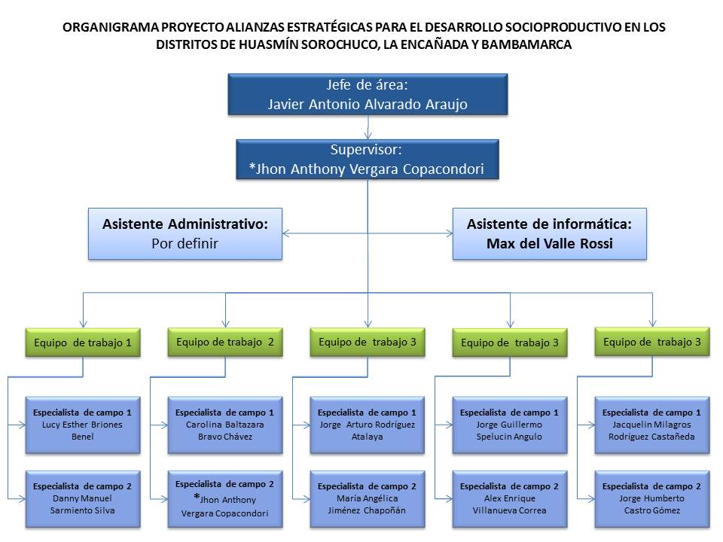

# **SISTEMA DE MONITOREO Y EVALUACIÓN**

El proyecto implementará un sistema de monitoreo y evaluación (SIME), con la finalidad de **monitorear** el cumplimiento de actividades y de **evaluar** el logro de resultados.

Para tal efecto se implementará una Matriz de Monitoreo que será actualizada y presentada mensualmente, esta matriz consignará información de cada participante, en relación a sus avances en el marco de este proyecto.

# **PRESUPUESTO**

|  |  |  |  |  |
| --- | --- | --- | --- | --- |
| **Componente/Actividad** | **Unidad** | **Cantidad** | **Costo Unitario  (S/.)** | **Costo Total  (S/.)** |
| PY ALIANZAS ESTRATÉGICAS PARA EL DESARROLLO SOCIOPRODUCTIVO | |  |  | **1’164,263.60** |
| COMPONENTE 1: GENERACIÓN DE EMPLEO E IMPLEMENTACIÓN | |  |  | 931,483.30 |
| Resultado 1.1: Generación de empleo | |  |  | 861,483.30 |
| Mejoramiento de la infraestructura social productiva. | Global | 50 | 14,979.67 | 748,983.00 |
| Asistencia y acompañamiento en temas agropecuarios y organizacionales, por parte de líderes y/o directivos comunales. | Modulo | 50 | 2,250.00 | 112,500.00 |
| Resultado 1.2: Implementación | |  |  | 70,000.00 |
| Entrega de materiales de capacitación. | Kit | 1,000 | 184.80 | 184,800.00 |
| COMPONENTE 2: FORTALECIMIENTO DE CAPACIDADES A ACTORES CLAVES DE LA COMUNIDAD | |  |  | 196,780.30 |
| Resultado 2.1: Desarrollo de capacidades de líderes y/o directivos comunales | |  |  | 519,499,98 |
| Fortalecimiento de capacidades y competencias, en temas agropecuarios y organizacionales, a líderes y/o directivos comunales. | Módulo | 195 | 26664.10 | 519,499.98 |
| COMPONENTE 3: EVALUACIÓN Y SOCIALIZACIÓN DE RESULTADOS | |  |  | 36,000.00 |
| Resultado 3.1: Medición y difusión de los logros | |  |  | 36,000.00 |
| Taller de monitoreo y evaluación participativa. | Talleres | 6 | 1,000.00 | 6,000.00 |
| Sistematización de las experiencias. | Consultoría | 1 | 20,000.00 | 20,000.00 |
| Publicación de experiencias exitosas. | Publicaciones | 2 | 5,000.00 | 10,000.00 |

# **CRONOGRAMA DE ACTIVIDADES**

|  |  |  |  |  |  |  |  |  |  |  |  |  |  |  |  |  |  |  |
| --- | --- | --- | --- | --- | --- | --- | --- | --- | --- | --- | --- | --- | --- | --- | --- | --- | --- | --- |
| **PY: ALIANZAS ESTRATÉGICAS PARA EL DESARROLLO SOCIOPRODUCTIVO EN LOS DISTRITOS DE HUASMÍN, SOROCHUCO, LA ENCAÑADA Y BAMBAMARCA** | | | | | | | | | | | | | | | | | | |
| **Componentes, resultados y actividades** | **Unidad** | **Meta** | **Meses** | | | | | | | | | | | | | | | |
| **SETIEMBRE** | **OCTUBRE** | **NOVIEMBRE** | **DICIEMBRE** | **ENERO** | **FEBRERO** | **MARZO** | **ABRIL** | **MAYO** | **JUNIO** | **JULIO** | **AGOSTO** | **SEPTIEMBRE** | **OCTUBRE** | **NOVIEMBRE** | **DICIEMBRE** |
| **COMPONENTE 1: GENERACIÓN DE EMPLEO E IMPLEMENTACIÓN** | | | | | | | | | | | | | | | | | | |
| **Resultado 1.1: Generación de empleo** | | | | | | | | | | | | | | | | | | |
| Mejoramiento de la infraestructura socioproductiva. | Global | **50** |  |  |  | 5 |  |  | 15 | 15 | 15 |  |  |  |  |  |  |  |
| Asistencia y acompañamiento en temas agropecuarios y organizacionales, por parte de líderes y/o directivos comunales. | Módulos | **50** |  |  |  |  |  |  |  | 10 | 20 | 20 |  |  |  |  |  |  |
| **Resultado 1.2: Implementación** | | | | | | | | | | | | | | | | | | |
| Entrega de materiales de capacitación. | Kits | **1000** |  |  |  |  |  |  | 500 | 300 | 200 |  |  |  |  |  |  |  |
| **COMPONENTE 2: FORTALECIMIENTO DE CAPACIDADES A ACTORES CLAVES DE LA COMUNIDAD** | | | | | | | | | | | | | | | | | | |
| **Resultado 2.1: Desarrollo de capacidades a líderes y/o directivos comunales** | | | | | | | | | | | | | | | | | | |
| Fortalecimiento de capacidades y competencias en temas agropecuarios y organizacionales, a líderes y/o directivos comunales. | Global | **195** |  |  |  |  |  |  | 195 |  |  |  |  |  |  |  |  |  |
| **COMPONENTE 3: EVALUACIÓN Y SOCIALIZACIÓN DE RESULTADOS** | | | | | | | | | | | | | | | | | | |
| **Resultado 3.1: Medición y difusión de los logros** | | | | | | | | | | | | | | | | | | |
| Taller de monitoreo y evaluación participativa. | Talleres | **6** |  |  | 1 | 1 |  |  | 1 |  |  | 1 |  |  | 1 |  |  | 1 |
| Sistematización de las experiencias. | Consultoría | **1** |  |  |  |  |  |  |  |  |  |  |  |  |  | 0.3 | 0.3 | 0.4 |
| Publicación de experiencias exitosas. | Publicacio  nes | **2** |  |  |  |  |  |  |  |  |  |  | 1 |  |  |  |  | 1 |

# **3. PRESUPUESTO TOTAL DEL PROGRAMA**

|  |  |  |  |  |
| --- | --- | --- | --- | --- |
| **Componente/Actividad** | **Unidad** | **Cantidad** | **Costo Unitario  (S/.)** | **Costo Total  (S/.)** |
|  |  |  |  |  |
| PROGRAMA DE GENERACIÓN DE OPORTUNIDADES EN LOS DISTRITOS DE HUASMÍN SOROCHUCO, LA ENCAÑADA Y BAMBAMARCA | | | | 4’895,403.74 |
|  |  |  |  |  |
| PY: FORTALECIMIENTO DE LA CADENA PRODUCTIVA DE LA LECHE CON CABEZAS DE PORONGO ACOPIADORES Y PRODUCTORES | | | | 2’485,350.00 |
| COMPONENTE 1: FORMULACIÓN PARTICIPATIVA DEL PLAN DE ACCIÓN | |  |  | 1,200.00 |
| Resultado 1.1: Formulación participativa de los planes de acción para cabezas de porongo, acopiadores y productores | | | | 1,200.00 |
| Identificación de necesidades de capacitación e implementación y formulación del plan cabezas de porongo y acopiadores. | Talleres | 3 | 200.00 | 600.00 |
| Identificación de necesidades de capacitación e implementación y formulación del plan para productores. | Unidad | 3 | 200.00 | 600.00 |
| COMPONENTE 2: GENERACIÓN DE EMPLEO E IMPLEMENTACIÓN | |  |  | 2’450,550.00 |
| Resultado 2.1: Generación de empleo | |  |  | 2’093,550.00 |
| Mejoramiento de trochas carrozables. | Jornales | 57,600 | 25.00 | 1’440.000.00 |
| Mejoramiento de caminos de herradura. | Jornales | 19,200 | 25.00 | 480,000.00 |
| Construcción y mejoramiento de plataformas de acopio. | Jornales | 1,600 | 25.00 | 40,000.00 |
| Paquetes de herramientas. | Paquete | 50 | 1,180.00 | 59,000.00 |
| EPP para trabajadores de trochas, caminos y plataformas. | EPP | 400 | 111.00 | 44,400.00 |
| Materiales para plataformas de acopio. | Global | 50 | 603.00 | 30,150.00 |
| Resultado 2.2: Transferencia de recursos a cabezas de porongo, queseros y productores lecheros | | |  | 357,000.00 |
| Equipamiento a cabezas de porongo para el acopio de leche. | Kit | 200 | 185.00 | 37,000.00 |
| Equipamiento a acopiadores para la transformación de leche. | Kit | 200 | 460.00 | 92,000.00 |
| Implementación con kits de ordeño. | Kit | 500 | 200.00 | 100,000.00 |
| Entrega de semillas de gramíneas y leguminosas. | Kit | 500 | 176.00 | 88,000.00 |
| Premiación a la participación en jornadas de capacitación. | Premiación | 200 | 150.00 | 30,000.00 |
| Apoyo a actividades comunales. | Global | 50 | 200.00 | 10,000.00 |
| COMPONENTE 3: FORTALECIMIENTO DE CAPACIDADES | |  |  | 33,600.00 |
| Resultado 3.1: Fortalecimiento de capacidades a cabezas de porongo, acopiadores y productores. | | |  | 33,600.00 |
| Fortalecimiento de capacidades en temas agropecuarios dirigido a productores. | Talleres | 50 | 336.00 | 16,800.00 |
| Fortalecimiento de capacidades en Gestión Empresarial. | Talleres | 50 | 336.00 | 16,800.00 |
| Asistencia técnica en administración de negocios pecuarios. | Asistencia | 500 | 0.00 | 0.00 |
| Asistencia técnica en manejo de instrumentos contables. | Asistencia | 500 | 0.00 | 0.00 |
|  |  |  |  |  |
| PY ALIANZAS ESTRATÉGICAS PARA EL DESARROLLO SOCIAL PRODUCTIVO | |  |  | 1’601,783.28 |
| COMPONENTE 1: GENERACIÓN DE EMPLEO E IMPLEMENTACIÓN | |  |  | 1’046,283.30 |
| Resultado 1.1: Generación de empleo | |  |  | 861,483.30 |
| Mejoramiento de la infraestructura social productiva. | Global | 50 | 14,979.67 | 748,983.00 |
| Asistencia y acompañamiento en temas agropecuarios y organizacionales, por parte de líderes y/o directivos comunales. | Módulo | 50 | 2,500.00 | 112,500.00 |
| Resultado 1.2: Implementación | |  |  | 184,800.00 |
| Entrega de materiales de capacitación | Kit | 1,000 | 184.80 | 184,800.00 |
| COMPONENTE 2: FORTALECIMIENTO DE CAPACIDADES A ACTORES CLAVES DE LA COMUNIDAD | | | | 519,499.98 |
| Resultado 2.1: Desarrollo de capacidades a líderes y/o directivos comunales | |  |  | 519,499.98 |
| Fortalecimiento de capacidades y competencias, en temas agropecuarios y organizacionales, a líderes y/o directivos comunales. | Módulo | 195 | 519,499.98 | 519,499.98 |
| COMPONENTE 3: EVALUACIÓN Y SOCIALIZACIÓN DE RESULTADOS | |  |  | 36,000.00 |
| Resultado 3.1: Medición y difusión de los logros | |  |  | 36,000.00 |
| Taller de monitoreo y evaluación participativa. | Talleres | 6 | 1,000.00 | 6,000.00 |
| Sistematización de las experiencias. | Consultoría | 1 | 20,000.000 | 20,000.000 |
| Publicación de experiencias exitosas. | Publicaciones | 2 | 5,000.00 | 10,000.00 |
|  |  |  |  |  |
| Equipamiento y Gastos de Operación | |  |  | 808,270.46 |
| Financiamiento para Equipamiento | |  |  | 401,,805.46 |
| Alquiler de camionetas | Unidad | 3 | 77,755.39 | 233,266.18 |
| Equipamiento de camionetas | Unidad | 0 | 7,999.99 | 0.00 |
| Seguros de camionetas | Unidad | 0 | 4,050.02 | 0.00 |
| SOAT de camionetas | Unidad | 0 | 450.01 | 0.00 |
| Laptops | Unidad | 10 | 3,000.00 | 30,000 |
| Software original | Unidad | 10 | 2050.01 | 20,500.30 |
| Proyector multimedia | Unidad | 1 | 2999.99 | 2,999.099 |
| Spots de seguridad | Unidad | 5 | 1324.99 | 6624.95 |
| Cámara fotográfica | Unidad | 5 | 499.99 | 2499.95 |
| Impresora Multifuncional / suministros | Unidad | 1 | 12,000.00 | 12,000.00 |
| GPS | Unidad | 5 | 3,000.02 | 15,000.08 |
| Equipamiento de oficina | Global | 1 | 15840.00 | 15840.00 |
| Implementación de sala de capacitación | Global | 1 | 39,600.00 | 39600.00 |
| Material de escritorio | Global | 1 | 10,054.00 | 10,054.00 |
| Comunicación (Plan telefonía) | Global | 1 | 7,920.00 | 7,920.00 |
| Equipamiento del personal (EPP) | Global | 11 | 500.00 | 5,500.00 |
| Gastos de Operación | |  |  | 406,465.00 |
| Equipo técnico (10 profesionales) G10 (2013) | Sueldos |  | 0.00 | 0.00 |
| Equipo técnico (3 profesionales) (16meses+Jul+Dic+CTS) | Sueldos | 20 | 9964.85 | 199,297.00 |
| Seguro a todo riesgo personal | Unidad | 10 | 3600.00 | 36,000.00 |
| Combustible camionetas | Galones | 6,480 | 15.00 | 97,200.00 |
| Llantas | Juegos | 0 | ,3000.00 | 0.00 |
| Servicio de mantenimiento mecánico | Servicios | 0 | 200.00 | 0.00 |
| Refrigerios para el personal | Refrigerio | 11 | 5,088.00 | 55,968.00 |
| Fortalecimiento de capacidades equipo | Eventos | 6 | 3,000.00 | 18,000.00 |

# **CRONOGRAMA DE DESEMBOLSOS**

Se ha previsto la realización de tres desembolsos, de acuerdo al siguiente detalle:

|  |  |  |
| --- | --- | --- |
| **N° DESEMBOLSO** | **MONTO (S/.)** | **OPORTUNIDAD DE DESEMBOLSO** |
| Primer desembolso | 2’000,252.47 | Dentro de los diez días hábiles posteriores a la firma del convenio. |
| Segundo desembolso | 1’916,070.53 | Dentro de los diez días hábiles posteriores a la aprobación del informe de ejecución del 85 % del primer desembolso (quinto mes de ejecución del proyecto). |
| Tercer desembolso | 979,080.75 | Dentro de los diez días hábiles posteriores a la aprobación del informe de ejecución del 85 % del segundo desembolso (Al decimocuarto mes de ejecución del proyecto). |
| **TOTAL (S/.)** | 4’895,403.75 |  |

# **ANEXOS**

**ANEXO 1. DINÁMICAS DE ACOPIO DE LECHE FRESCA**

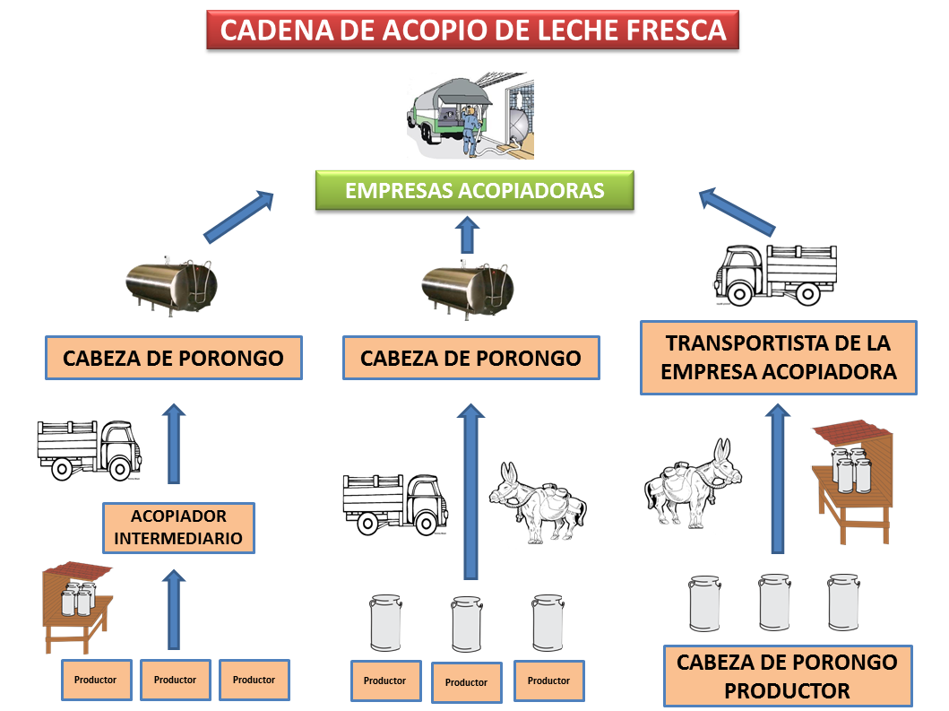

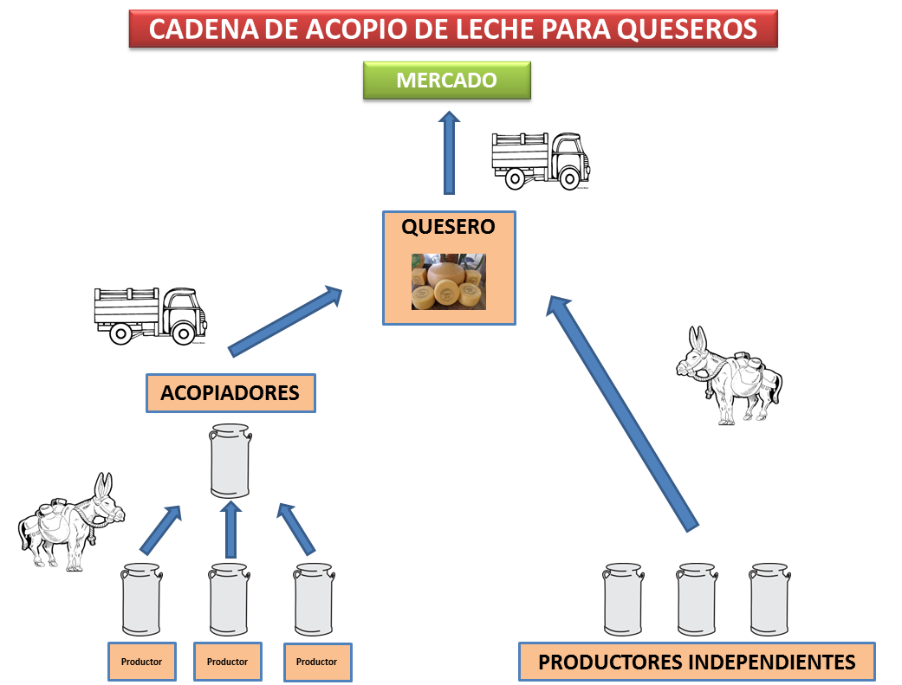

ANEXO 2

**RESUMEN PRESUPUESTARIO DEL “PROGRAMA DE GENERACIÓN DE OPORTUNIDADES DE DESARROLLO EN LOS DISTRITOS DE HUASMÍN, SOROCHUCO, LA ENCAÑADA Y BAMBAMARCA”**

|  |  |  |
| --- | --- | --- |
| **N°** | **PROYECTO** | **PRESUPUESTO PROGRAMADO**  **(S/.)** |
| 1 | “Fortalecimiento de la cadena productiva de la leche con cabezas de porongo, acopiadores y productores”. | 2’485,350.00 |
| 2 | “Alianzas estratégicas para el desarrollo social productivo, en los distritos de Huasmín Sorochuco, La Encañada y Bambamarca”. | 1’601,783.28 |
|  | Total inversión Proyectos | 4’087,133.28 |
|  | Gastos operativos | 808,270.46 |
|  | **TOTAL (S/.)** | **4’895,403.74** |